**Задание №1. Компоненты**

Создайте HTML-страницу следующего вида:

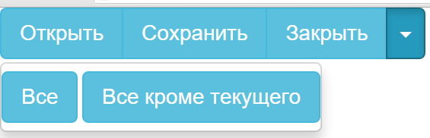

**Задание №2. Компоненты**

Создайте HTML-страницу следующего вида:

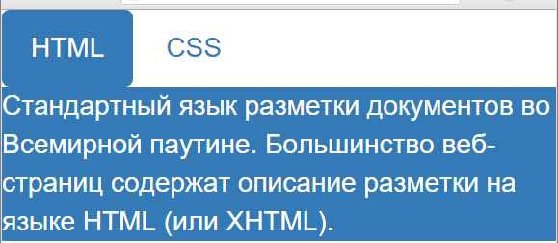

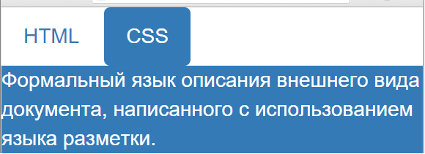

Исходный текст:

Стандартный язык разметки документов во Всемирной паутине. Большинство веб-страниц содержат описание разметки на языке HTML (или XHTML).

Формальный язык описания внешнего вида документа, написанного с использованием языка разметки.

**Задание №3. Компоненты**

Создайте HTML-страницу следующего вида:

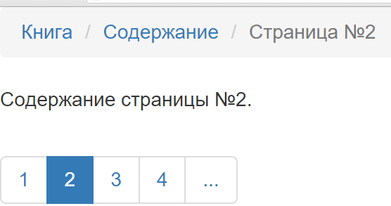

**Задание №4. Компоненты**

Создайте HTML-страницу следующего вида:

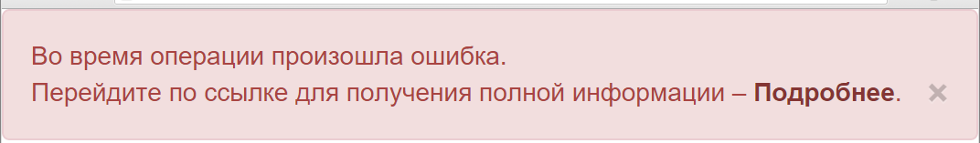

**Задание №5. Компоненты**

Создайте HTML-страницу следующего вида:

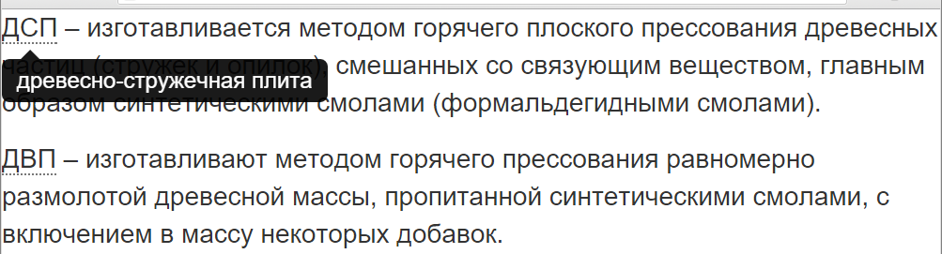

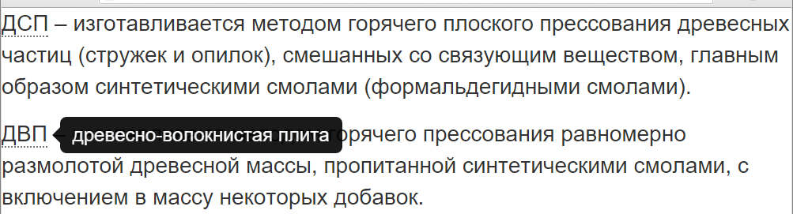

Исходный текст:

ДСП – изготавливается методом горячего плоского прессования древесных частиц (стружек и опилок), смешанных со связующим веществом, главным образом синтетическими смолами (формальдегидными смолами).

ДВП – изготавливают методом горячего прессования равномерно размолотой древесной массы, пропитанной синтетическими смолами, с включением в массу некоторых добавок.